Thème 1 - Activité n°17 : Déterminer le nombre d’entité dans un échantillon.
Capacités exigibles.
→ Déterminer la masse d’une entité à partir de sa formule brute et de la masse des atomes qui la composent.
Pour effectuer des contrôles qualité dans des domaines comme celui de la santé ou de l’environnement, les chimistes doivent être capables de connaître le nombre d’entités présentes dans des échantillons de matière.
A partir de combien de molécules d’ozone dans l’air y-a-t-il un risque pour la santé humaine ?
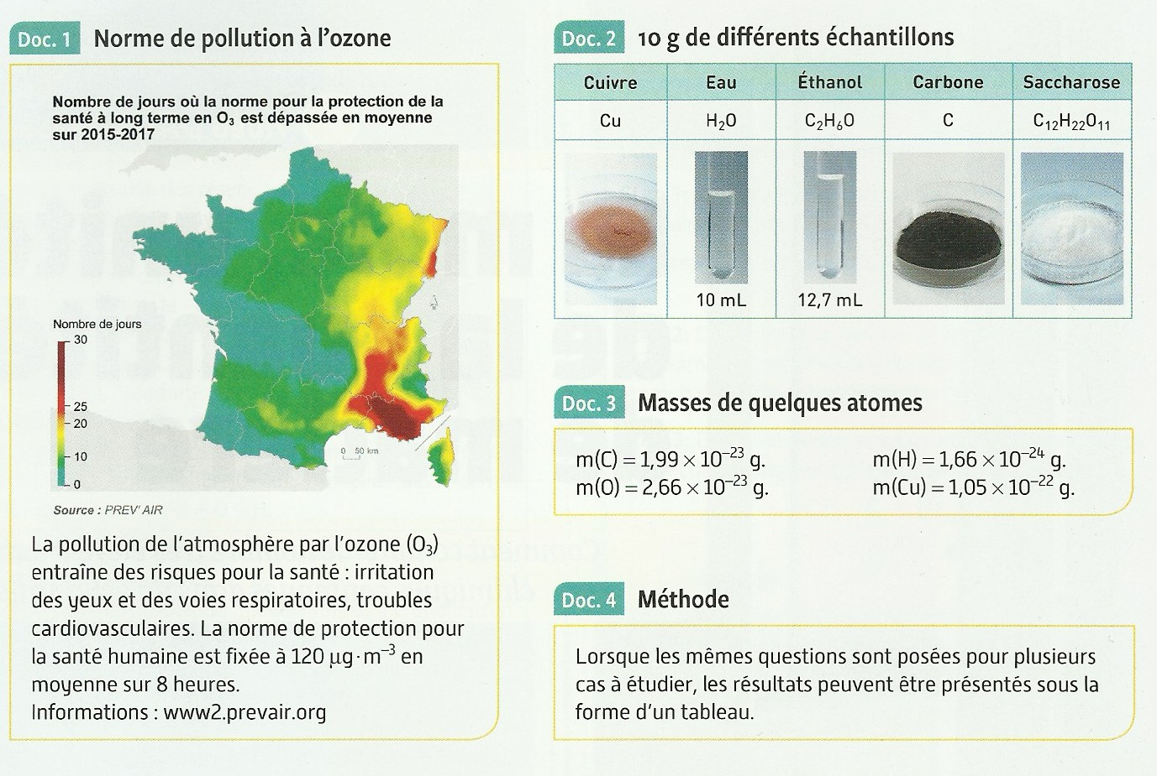
1. S’approprier
1. 1. Quelle est la formule brute (aussi appelée formule chimique) de l’eau et de l’éthanol.
1.2. Pour chaque échantillon du doc.2, donner le type d’entités chimiques (atome, molécules) qui le constitue.
1.3. Pour chaque molécule indiquer le nombre d’atomes de chaque élément présent.
2. Réaliser
2.1. Ecrire la masse d’un atome d’hydrogène en notation décimale. Commenter.
2.2. Exprimer puis calculer la masse d’une entité m_{entité} composant l’échantillon pour chaque échantillon.
2.3. Exprimer puis calculer le nombre N d’entités présentes dans chaque échantillon.
3. Analyser
3.1. Expliquer pourquoi des échantillons de même masse peuvent contenir des nombres différents d’entités.
3.2. Classer les échantillons par nombre croissant d’entités chimiques et identifier celui qui contient le plus grand nombre d’entités chimiques.
3.3. Calculer le nombre de molécules d’ozone contenues dans 1 m ³ d’air au-delà duquel la norme de protection est dépassée.

Ce qu’il faut retenir : Masse d’une entité chimique. Nombre d’entité chimique.
Masse d’une entité chimique.
→ La ……………… d’une entité (atome, ion ou molécule) est l’écriture la plus compacte décrivant la nature et le ……………..des atomes de cette entité.
→ La …………… d’une entité chimique s’obtient en additionnant la masse de tous les atomes qui la constitue.
Nombre d’entité chimique.
→ Dans un échantillon de corps pur de masse m constitués d’entités de masse m_{entité}, le nombre N d’entités présentes dans l’échantillon est :
N =

